**BỘ MÔN HỆ THỐNG THÔNG TIN – KHOA CÔNG NGHỆ THÔNG TIN**

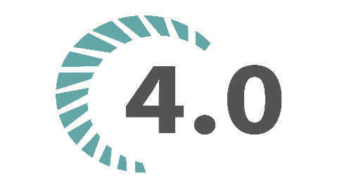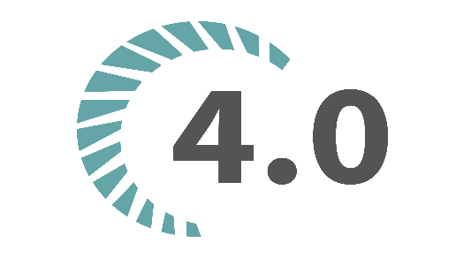**ĐẠI HỌC KHOA HỌC TỰ NHIÊN THÀNH PHỐ HỒ CHÍ MINH, ĐẠI HỌC QUỐC GIA TP HCM**

Sinh viên thực hiện: 1712847-Nguyễn Trí Trung

GV phụ trách: Nguyễn Trần Minh Thư

Đồ án/bài tập môn học  - PHÂN TÍCH THIẾT KẾ HTTT

HỌC KỲ II – NĂM HỌC 2019-2020

**Phân tích thiết kế httt**

**BẢNG THÔNG TIN CHI TIẾT NHÓM**

|  |  |  |  |  |
| --- | --- | --- | --- | --- |
| **Mã nhóm:** | R13 | | | |
| **Tên nhóm:** |  | | | |
| **Số lượng:** |  | | | |
| **MSSV** | **Họ tên** | **Email** | **Điện thoại** | **Hình ảnh** |
| 1712847 | Nguyễn Trí Trung | 1712847@student.hcmus.edu.vn | 0827609705 |  |
| … |  |  |  |  |
| … |  |  |  |  |
| … |  |  |  |  |

**YÊU CẦU ĐỒ ÁN- BÀI TẬP**

|  |  |
| --- | --- |
| **Loại bài tập** | **🗹 Lý thuyết Thực hành Đồ án 🗹 Bài tập** |
| **Ngày bắt đầu** |  |
| **Ngày kết thúc** |  |

# **Yêu cầu của Đồ án/Bài tập**

# **Kết quả**

Bảng mô tả chi tiết

Nghiệp vụ bán hàng:

|  |  |  |
| --- | --- | --- |
| Use-case name: bán hàng | Id:1 | Importance level: high |
| Primary actor:khách hàng | Use case type: detail | |
| Stakeholders and interests:  Khách hàng: muốn được mua hàng,cung cấp hậu mãi cũng như thanh toán thuận tiện. | | |
| Brief description: | | |
| Trigger: mô tả khách hàng việc mua hàng và một số trường hợp sử dụng hậu mãi  Type:external | | |
| Relationships:   * Association: khách hàng * Include:thanh toán * Extend:hậu mãi * Generalization: | | |
| Normal flow of events:   1. Khách hàng đến cửa hàng mua hàng. 2. Khách hàng mua được hàng. 3. Khách hàng đền quầy thanh toán và thực hiện thanh toán: 4. Khách hàng không có nhu cầu đổi trả hàng. 5. Nhân viên hoàn tất các công việc và giao hàng cho khách hàng. | | |
| Subflows:  S-1: Thanh toán bằng thẻ vip:   1. Nhân viên kiểm tra thẻ vip. 2. Thực hiện giảm giá theo loại thẻ vip. | | |
| Alternate flows:  3a: Nếu khách hàng có thẻ vip thì thực hiện S-1.  4a: Nếu khách hàng muốn đổi trả hàng thì thực hiện nghiệp vụ Hậu mãi. | | |
| Scenarios:  1.Mua hàng thành công: Basic flow  2.Mua không được hàng: basic flow,2a,end | | |

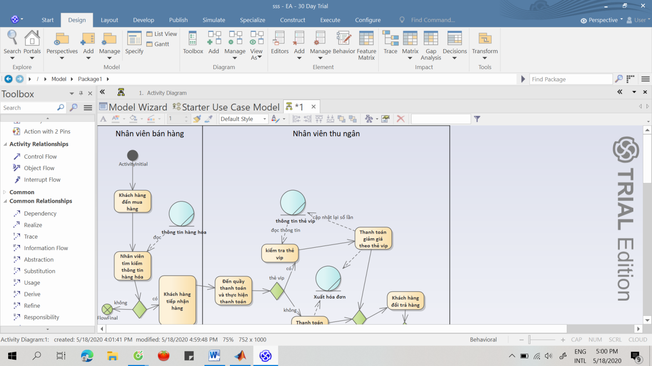

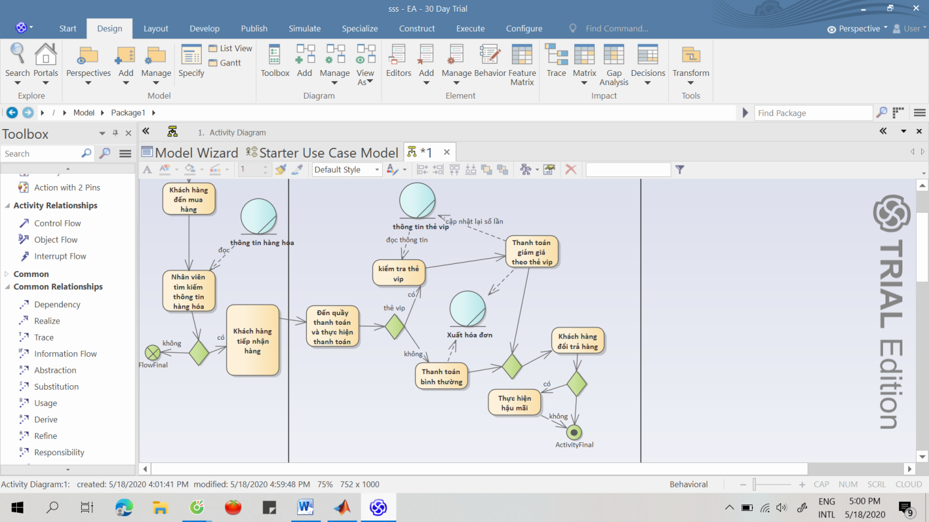

Nghiệp vụ Hậu mãi:

|  |  |  |
| --- | --- | --- |
| Use-case name: Hậu mãi | Id:2 | Importance level: high |
| Primary actor:khách hàng | Use case type: detail | |
| Stakeholders and interests:  Khách hàng: muốn được cung cấp hậu mãi . | | |
| Brief description: | | |
| Trigger: mô tả khách hàng sử dụng hậu mãi  Type:external | | |
| Relationships:   * Association: khách hàng * Include: * Extend: * Generalization:đổi hàng, trả hàng | | |
| Normal flow of events:   1. Khách hàng đến cửa hàng để thực hiện hậu mãi trước 30 ngày. 2. Nhân viên kiểm tra 3 điều kiện hậu mãi.  * Hàng đổi và trả phải giống nhau như đúc. * Khách hàng phải có hóa đơn mua hàng của những mặt hàng đã mua. * Khách hàng đã sử dụng thẻ vip để thực hiện mua những mặt hàng này.  1. Nhân viên thực hiện hậu mãi.  * Nếu khách hàng thực hiện hậu mãi đổi hàng thì thực hiện S-1. * Nếu khách hàng thực hiện hậu mãi trả hàng thì thực hiện S-2.  1. Khách hàng được cung cấp thành công hậu mãi. | | |
| Subflows:  S-1: Đổi hàng:   1. Nhân viên kiểm tra và lập phiếu đổi hàng gồm các thông tin: số phiếu đổi,ngày lập,mã số hàng trả, số tiền trả, mã số hàng nhận, số tiền hàng nhận, số tiền chênh lệch. 2. Kiểm tra số tiền hàng trả và số tiền hàng nhận. 3. Nếu số tiền hàng trả lớn hơn số tiền hàng nhận thì sẽ trả cho khách hàng tiền chênh lệch.và ngược lại.   S-2: Trả hàng:  1 Nhân viên tính tiền kiểm tra thời gian hợp lệ và lập phiếu chi cho khách hàng.   1. Nhân viên điền thông tin phiếu chi gồm: ngày, số phiếu, lý do, họ tên khách hàng, số tiền, lý do chi, và phiếu chi là của hóa đơn nào. | | |
| Alternate flows:  2a: Nếu một trong 3 điều kiện không hợp lệ sẽ kết thúc  1a: Nếu sau 30 ngày sẽ không được hậu mãi | | |
| Scenarios:  1.Hậu mãi thành công: Basic flow.  2. Điều kiện hậu mãi không đủ: basic flow, 2a,end. | | |

